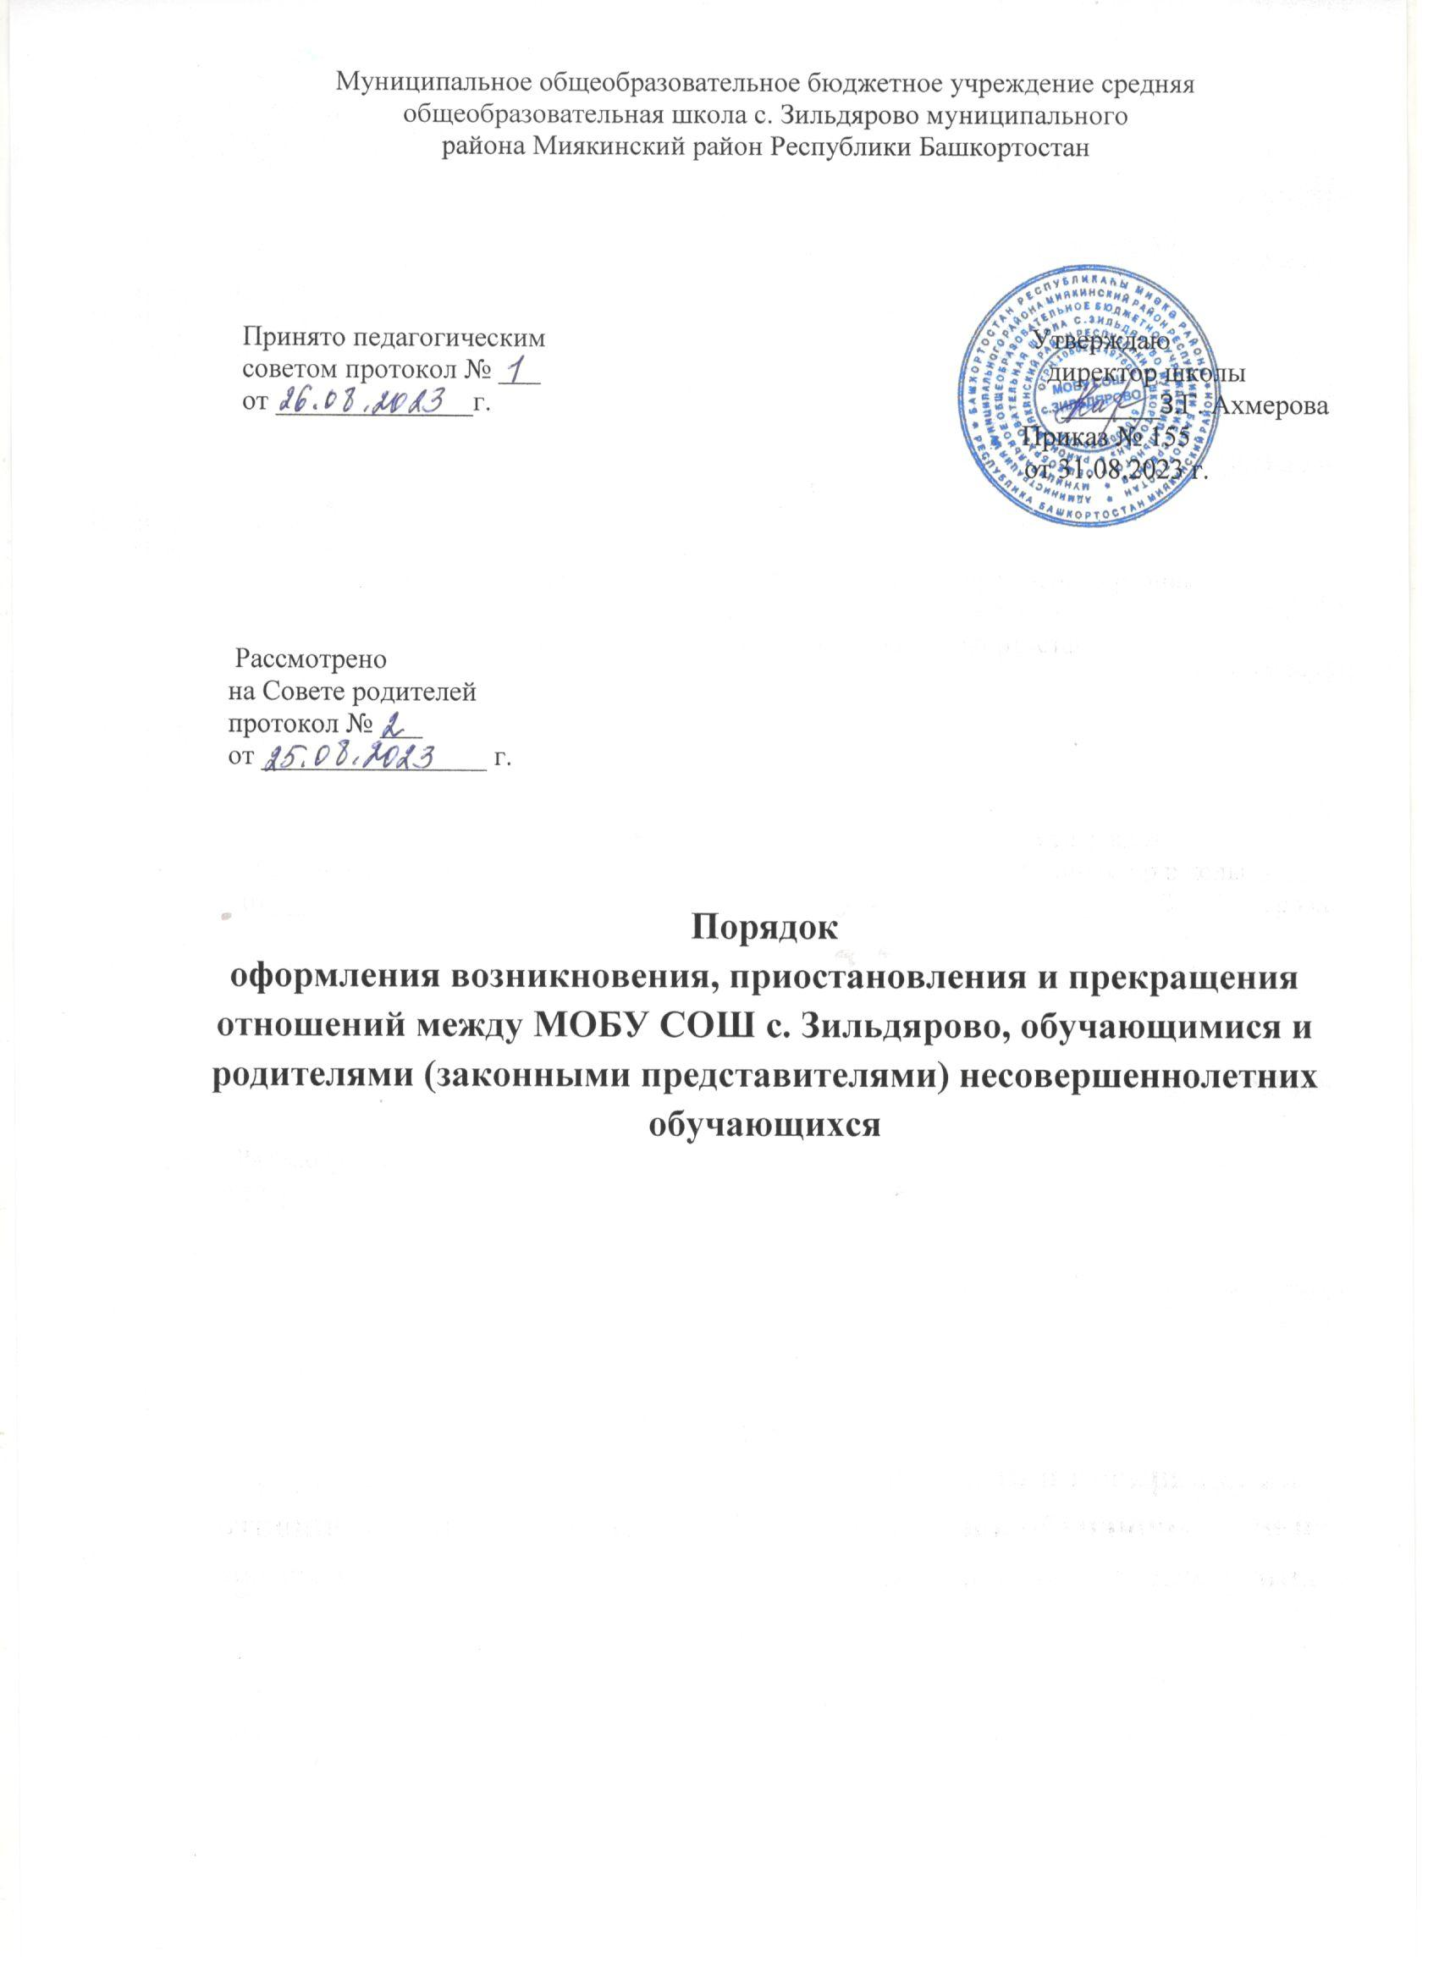

Муниципальное общеобразовательное бюджетное учреждение средняя общеобразовательная школа с. Зильдярово муниципального
района Миякинский район Республики Башкортостан

Принято педагогическим Утверждаю
советом протокол № ___ директор школы
от ______________г. _______З.Г. Ахмерова
Приказ № 155
от 31.08.2023 г.

Рассмотрено
на Совете родителей
протокол № ____
от ________________ г.

Порядок
оформления возникновения, приостановления и прекращения отношений между МОБУ СОШ с. Зильдярово, обучающимися и родителями (законными представителями) несовершеннолетних обучающихся

- Общие положения

  - Настоящий Порядок оформления возникновения, изменения, приостановления и прекращения образовательных отношений (далее – Порядок) разработан в соответствии с положениями Федерального закона от 29 декабря 2012 г. №273-ФЗ «Об образовании в Российской Федерации» (с изменениями и дополнениями), Законом Республики Башкортостан от 01.07.2013 года № 696-З «Об образовании в Республике Башкортостан» (с изменениями и дополнениями), иных нормативных правовых актов, Устава Муниципального общеобразовательного бюджетного учреждения «Средняя общеобразовательная школа с. Зильдярово муниципального района Миякинский район Республики Башкортостан» (далее – Учреждение), иных локальных нормативных актов Учреждения.
  - Под образовательными отношениями в Учреждении понимается совокупность общественных отношений по реализации права лиц на образование, целью которых является:
освоение обучающимися содержания образовательных программ начального общего, основного общего, среднего общего образования.
  - Участниками образовательных отношений в Учреждении выступают обучающиеся и родители (законные представители) несовершеннолетних обучающихся, педагогические работники, Учреждение.
  - Права и обязанности участников образовательных отношений определяются действующим законодательством.
1.5. Настоящий порядок применяется при оформлении возникновения, приостановления и прекращения образовательных отношений в Филиалах Учреждения.

2. Порядок оформления возникновения образовательных
отношений
  - Основанием возникновения образовательных отношений является приказ директора Учреждения о приеме лица на обучение по образовательной программе.
  - Права и обязанности обучающегося, предусмотренные законодательством об образовании и локальными нормативными актами Учреждения, возникают у Обучающегося с момента оформления приказа о приеме на обучение.
2.3. При приеме Учреждение знакомит родителей (законных представителей) несовершеннолетнего лица с Уставом Учреждения, лицензией на осуществление образовательной деятельности, образовательными программами, реализуемыми в Учреждении, режимом работы Учреждения и другими локальными нормативными актами, регламентирующими организацию образовательного процесса.

- Порядок оформления приостановления

образовательных отношений
  - Приостановление образовательных отношений осуществляется в следующих случаях:
- болезни ребенка;
- пребывания в условиях карантина;
- прохождения санаторно-курортного лечения;
- иные случаи в соответствии с семейными обстоятельствами.
  - В случае болезни ребенка образовательные отношения приостанавливаются на основании медицинской справки. При этом издания приказа не требуется.
  - В случае объявления карантина образовательные отношения приостанавливаются на основании приказа директора Учреждения.
  - В иных случаях образовательные отношения приостанавливаются на основании письменного заявления родителей (законных представителей) обучающегося, в котором указываются сроки и причины приостановления с приложением необходимых документов. При этом издается приказ об освобождении обучающегося от занятий.
  - В случае приостановления образовательных отношений за обучающимися сохраняется место в Учреждении.

- Порядок оформления прекращения образовательных отношений
  - Образовательные отношения прекращаются в связи с отчислением обучающегося:
- в связи с получением образования (завершением обучения);
- в связи с переездом семьи на новое место жительство:
- решение районной комиссии по делам несовершеннолетних;
- неисполнение или нарушение Устава школы для учащихся, достигших возраста 15-ти лет с учетом мнения родителей (законных представителей) и с согласия комиссии по делам несовершеннолетних и защите их прав.
  - Основанием для прекращения образовательных отношений является приказ директора Учреждения об отчислении обучающегося.
  - Приказ директора Учреждения об отчислении в связи с освоением образовательной программы издается на основании представления заместителя директора по учебно-воспитательной работе.
  - Приказ директора Учреждения об отчислении по инициативе обучающихся и (или) родителей (законных представителей) несовершеннолетних обучающихся издается на основании заявления родителей (законных представителей) несовершеннолетних обучающихся.
Приказ директора Учреждения об отчислении в связи с переводом в другую образовательную организацию издается на основании заявления родителей (законных представителей) несовершеннолетних обучающихся.
  - Приказ директора Учреждения об отчислении по инициативе Учреждения в связи с применением к обучающемуся, достигшему возраста пятнадцати лет, отчисления как меры дисциплинарного взыскания за неоднократное совершение дисциплинарных проступков, в том числе неисполнение или нарушение Устава Учреждения, правил внутреннего распорядка обучающихся и иных нормативных актов по вопросам организации и осуществления образовательной деятельности, в случае, если иные меры дисциплинарного взыскания и меры педагогического воздействия не дали результата и дальнейшее пребывание учащегося в Учреждении оказывает отрицательное влияние на других обучающихся, нарушает их права и права работников Учреждения, а также нормальное функционирование Учреждения издается в соответствии с Порядком применения к обучающимся и снятии с обучающихся мер дисциплинарного взыскания, утвержденным Приказом Министерства образования и науки РФ от 15.03.2013 №185.
  - Приказ директора Учреждения об отчислении по обстоятельствам, не зависящим от воли обучающихся и (или) родителей (законных представителей) несовершеннолетних обучающихся и Учреждения, в том числе в случае ликвидации Учреждения приказом директора Учреждения издается на основании соответствующих документов.
  - Досрочное прекращение образовательных отношений по инициативе родителей (законных представителей) обучающегося не влечет для них каких-либо дополнительных обязательств перед Учреждением.
  - Права и обязанности обучающегося, предусмотренные законодательством об образовании и локальными нормативными актами Учреждения, прекращаются с даты его отчисления.
  - При досрочном прекращении образовательных отношений Учреждение в трехдневный срок после издания приказа директора об отчислении обучающегося выдает лицу, отчисленному из Учреждения, справку установленной формы.

- Заключительные положения
  - Настоящий Порядок вступает в действие с момента его утверждения директором Учреждения.
  - Изменения и дополнения в настоящий Порядок могут быть внесены в связи с изменениями действующего законодательства.
  - Лица, виновные в нарушении норм настоящего Порядка, несут ответственность в соответствии с действующим законодательством.

